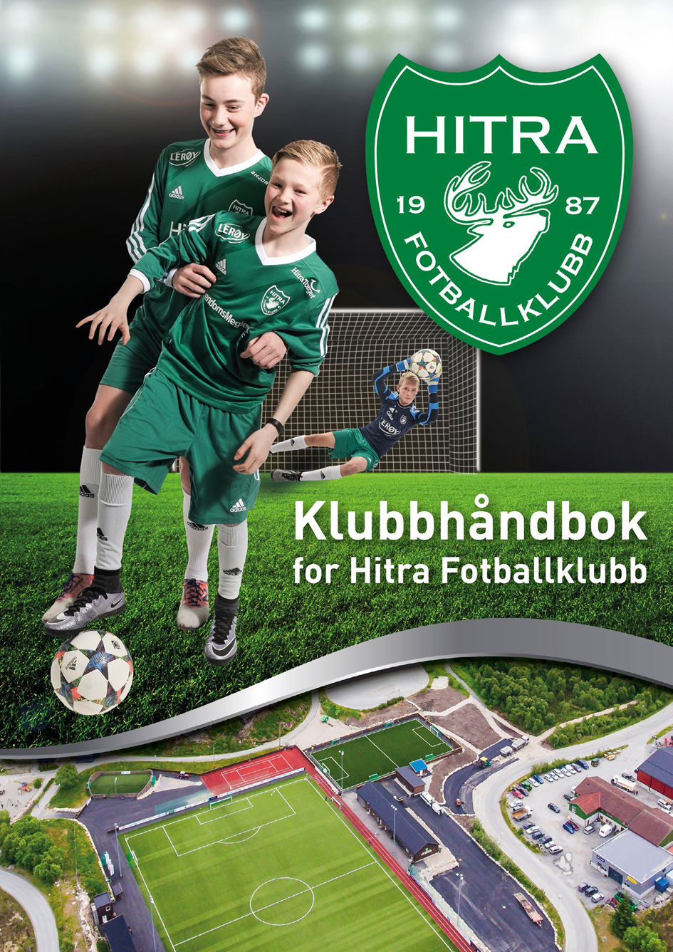

Innholdsfortegnelse
Innledning og visjon side 3
Organisasjonskart og sportslig organisering side 4
Klubborganisasjon side 5
Styre og utvalg, funksjonsbeskrivelser side 6
1.Styret
1.1 Leder
1.2 Nestleder
1.3 Sekretær
1.4 Kasserer (Regnskapsfirma)
1.5 Økonomiansvarlig
1.6 -1.9 Styremedlem 1-4
2. Valgkomiteen
3. Sportslig utvalg
4. Sportslig leder
5.Kvalitetsklubbansvarlig
6. Fiksansvarlig
7. Trenerveileder
8. Trenerforum
9. Utdanningsansvarlig
10. Dommeransvarlig
11. Keeperansvarlig
12. Fair Play- ansvarlig
13. Rekrutteringsansvarlige
14. Arrangementsansvarlige
15. Lagene
15.1 Trener
15.2 Oppmann
16. Materialforvalter
17. Web-ansvarlig
18. Sponsoransvarlig
19. Vedlikeholdsansvarlig

Økonomi Side 11
Anlegg Side 14
Drifting av kunstgress Side 14
Kiosk og kioskvert Side 15
Klubbhus Side 15
Speakerbod Side 15
Garasje/Redskapsbod Side 15/16
Dommere Side 16
Utstyr Side 16
Fair Play Side 18
Kampvert Side 19
Arrangement i Hitra Fotballklubb Side 20

Innledning:
Hitra Fotballklubb ble stiftet i 1987. Klubben har pr i dag nær 150 jenter og gutter som spiller fotball, og klubben er stadig i positiv utvikling, både sportslig, økonomisk og administrativt.
Klubben er i en prosess for å bli en del av NFFs kvalitetsklubbkonsept. Kvalitetsklubbkonseptet er retningsgivende for utviklingsarbeidet som gjøres i fotballklubben, og deles inn i 3 nivåer. Hitra Fotballklubb er valgt ut til å være med i prosessen for å oppnå kriteriene for nivå 1. I dette ligger det blant annet føringer på hvordan rekrutteringsarbeid skal foregå i klubben, verdiarbeid, sportslig arbeid for å nevne noe. Med en bred involvering vil både prosessen klubbens står overfor og resultatet, føre til en klubb med enda bedre strukturer, økt kompetanse i alle ledd, og et enda tydeligere verdigrunnlag
Hitra Fotballklubb skal være en overbygningsklubb fra og med utøveren er smågutter og småjenter.
Klubben har som mål å stille lag i alle klasser både på jente og guttesiden fra og med J13/G13 og opp til damer/herrer senior.
Hitra Fotballklubb skal være et tilbud til alle på Hitra som ønsker å utvikle sine ferdigheter innen fotballen. Hitra Fotballklubb vil satse bevisst på ungdommen på Hitra og ønsker å skape et godt og trygt miljø i klubben. Vi ønsker at våre trenere og utøvere skal stå for holdninger og engasjement som på en positiv måte kommer hele Hitra til gode. I Hitra Fotballklubb jobber vi med å få til et miljø som er tuftet på likeverd, aksept og inkludering.
Hitra Fotballklubbs viktigste oppgave er å legge forholdene til rette for at alle som vil kan utfolde seg å ha det artig på fotballbanen.
Hitra Fotballklubb skal jobbe aktivt for å være en ledende klubb i øyregionen på fair play.

Visjon:
Hitra Fotballklubb – Best i øyregionen!
- Hitra Fotballklubb skal være en ledende klubb i øyregionen på:
  - Spillerutvikling
  - Jentefotball
  - Fair-play
  - Anlegg
  - Arrangement

Klubborganisering:

Sportslig organisering:

Organisasjonen:
Styret
Leder : Kjersti Rønningen 92415741 kjeron@trondelagfylke.no
Nestleder: Lars Eirik Hestnes 90100511 lehestn@online.no
Sekretær: Lena Dromnes 97663789 lena.dromnes@leroymidt.no
Medlem: Ida J. Bjørgan 93487994 idajbjo@gmail.com
Medlem Kåre Rømuld 91709057 karrom@trondelagfylke.no
Medlem: Nina Larsen 48286177 nina@bksnorge.no
Medlem: Brage Myhren 91170003 brage@brageprofil.no
Varamedl: Ole Hoftstad Eide 45392691 ole.hofstad.eide@gmail.com
Varamedl: Monika Aunøien 99448414 monika.aunoien@hitra.kommune.no
Sportslig utvalg
Sportslig leder: Brage Myhren 91170003 brage@brageprofil.no
Medlem: Sara Baglo Lund 48046091 sarlun9@hotmail.com
Medlem: Kåre Rømuld 91709057 karrom@trondelagfylke.no
Medlem: Nina Antonsen 92600156 nina@akerbla.no

Øvrige ansvarlige
Trenerveileder: Ola Vigdal 97690061 olavi@trondelagfylke.no
Utdanningsansvarlig: Kåre Rømuld 91709057 karrom@trondelagfylke.no
Dommeransvarlig: Karl Selvåg 91795340 karl.selvag@leroymidt.no
Sponsoransv: Jørgen Fjeldvær 90850046 jorgen@jodd.no
Banedisp. Ansv.: Kyrre Schultz 48952041 kyrsc@trondelagfylke.no
Økonomi: KL/Regnskap v/Otto Stub 93028210 otto.stub@kl.no
Økonomiansvarlig: Anita Stub 97598421 anita@kl.no
Hjemmeside: : Synnøve Aukan 91671811 synnove.aukan@hitra.kommune.no
Fairplayansvarlig: Lars Eirik Hestnes 90100511 lehestn@online.no
Rekrutteringsansvarlig: Mona Lise Øien 97644633 mona.lise.oien@hitra.kommune.no
Fiksansvarlig: Ola Vigdal 97690061 olavi@trondelagfylke.no
Kvalitetsklubbansvarlig: Lars EHestnes 90100511 lehestn@online.no
Kiosk: Monika Aunøien 99448414 monika.aunioen@hitra.kommune.no
Klubbhusansv: Kjersti Rønningen 92415741 kjeron@trondelagfylke.no
Materialforvalter: Lena Dromnes 97663789 lena.dromnes@leroymidt.no
Keeperansvarlig: Kyrre Schultz 48952041 kyrsc@trondelagfylke.no
Web-ansvarlig: : Synnøve Aukan 91671811 synnove.aukan@hitra.kommune.no

Styre og utvalg

Funksjonsbeskrivelse Hitra FK styret og utvalg:
- Styret
  - Leder
    - Lede Hitra FK sine styremøter og følge opp prioriterte saker.
    - Ansvar for utarbeidelse av årshjul.
    - Sette opp sakslister for styremøtene og sende innkallinger til møtene.
    - Overordnet ansvar for videreutvikling av strategi og planer i Hitra FK
    - Ansvarlig for daglig drift, herunder oppfølging av administrative rutiner.
    - Hovedansvar for forberedelse til Hitra FK sitt årsmøte.
    - Skrive under avtaler.
    - Klubbens pressekontakt.
    - Hovedansvarlig for kontakt mellom fotballkrets, NFF og idrettsregistreringen.
    - Oppfølging / Revidering av klubbhåndbok sammen med resten av styret.
    - Kontaktperson for bruk av klubbhus.
    - Ansvarlig for «Oppmannsforum»
    - Koordinere arbeidet med innsamling og sammensetting av årsmeldinger.
    - Hovedkontakt opp mot samarbeidsklubber.
  - Nestleder
    - Ansvaret for politiattester og oppfølging av disse.
    - Anleggskontakt
    - Støtte opp om leders oppgaver / ansvarsområder.

  - Sekretær
    - Fører protokoll
    - Skrive referat fra styremøter
    - Sende referatet fortløpende ut til styremedlemmene
  - Kasserer (Regnskapsfirma)
    - Inngående og utgående faktura - løpende.
    - Årsregnskap
    - Sende ut / purre treningskontingent to ganger i året. Medio April.
    - MVA

1.5 Økonomiansvarlig
    - Koordinere økonomiarbeidet/budsjettarbeidet, gjennomføre i tråd med styre-og årsmøtevedtak.
    - Rapportere på styremøte den økonomiske situasjonen i klubben.
    - Oppfølging av lagsøkonomi i tett samarbeid med leder.

  - Styremedlem 1
    - Ansvar for oppfølging av div. støttesøknader i nært samarbeid med leder.
    - Fair Play-ansvarlig
  - Styremedlem 2
    - Dugnadsansvarlig
    - Medlem i Sportslig utvalg
  - Styremedlem 3
    - Koordinering / oppfølging av «Reise-cuper»
    - Ta ansvar for ajourførte medlemslister, utfaktureringer/utbetalinger via Klubbadmin.
  - Styremedlem 4
    - Utdanningskontakt

  - Varamedlemmer
    - Møte på styremøtene.
    - Støtte opp under styrets oppgaver.
    - Representerer Hitra FK i idrettsrådet.
- Valgkomiteen
Valgkomiteen skal komme med forslag til ny styresammensetning på årsmøtet. De skal prøve å få et styre med komplementær sammensetning, begge kjønn skal være representert, tenke på aldersammensetningen og personlige relasjoner.
- Sportslig utvalg (ledes av Sportslig leder).
Sportslig utvalg sine hovedoppgaver:
    - Definere og gjennomføre tiltak nødvendige for å oppnå de sportslige mål.
    - Engasjerer trenere og videreutvikle disse.
    - Gjennom trenerforum, sørge for kompetanse- og erfaringsutveksling mellom klubbens trenere.
    - Melde på lag til kretsens seriespill.
    - Oppfølging av at sportslige mål oppnås for den enkelte aldersgruppe og for fotballgruppa samlet.
    - Etablere støtteapparat for alle lagene.
    - Være en støttespiller for de ulike lag sine trenere og støtteapparat.
    - Delta på klubbforum i regi kretsen.
- Sportslig leder
Sportslig utvalg sine hovedoppgaver:
    - Kalle inn / Lede sportslig utvalg.
    - Lede trenerforum i samarbeid med medlemmer i SU/trenerveileder
    - Ansvarlig for spillerutviklingstiltak sammen med SU/trenerveileder, herunder «Hitra Future» og tiltak med samarbeidsklubber.
    - Oppfølging av sonetiltak
    - Oppfølging av skadede spillere iht forsikring.
    - Trenerkabalen
    - Hospiteringsavtaler

5. Kvalitetsklubbansvarlig
- Sørge for at kvalitetsklubbsystemet setter en standard på trener-, leder- og verdiarbeid i klubben.
- Være pådriver for å tydeliggjøre, bevisstgjøre og konkretisere hva Norges Fotballforbund legger i god kvalitet i klubbens planverk og praksis.
- Synliggjøre internt i klubben at systemet gir anerkjennelse til klubben om det arbeides bevisst med verdi- og utviklingsarbeid.
- Sørge for at det rapporteres om kvalitetsklubb på klubbens styremøter i eget sakspunkt.
- Kvalitetsklubbansvarlig rapporterer til leder i HFK.

6. Fiksansvarlig
- Påse at klubbens ledelse til enhver tid kjenner til alle påkrevde oppgaver i FIKS.
- Påse at klubben til enhver tid har personer i klubben med nødvendig tilganger til FIKS.
- Påse at personer med tilgang til FIKS innehar riktig kompetanse, sørge for opplæring, og sørge for å holde seg oppdatert i FIKS på endringer som skjer.
- Melde på lag til seriespill, NM, OBOS-cup i henhold til frister og retningslinjer.
- Registrere nye spillere i HFK og sørge for at alle klubben sine spillere er registrert.
- Administrere overganger inn og ut av klubben.
- Registrere personer i verv i klubben i FIKS.

7.Trenerveileder
- Ansvarlig for oppfølging av klubbens trenere i faglige og praktiske spørsmål ihht klubbens sportsplan og klubbhåndbok.
- Være en veileder og samtalepartner for alle trenere i klubben.
- Motivere klubbens trenere til trenerutdanning og økt kompetanse.
- Særskilt ansvar for å følge opp klubbens nye trenere.
- Være en samtalepartner ved utarbeidelse av klubbens sportsplan.
- Være en samtalepartner for klubbens sportslige utvalg.
- Lede faste punkt på trenerforum.
- Trenerveileder rapporterer til klubbens sportslige utvalg.

8.Trenerforum
Treneforum består av alle trenerne i Hitra fotballklubb og ledes av trenerveileder/Sportslig utvalg.
Forumet sin funksjon er:
- Trenerforum møtes tre til fem ganger i året.
- Trenerveileder, i samarbeid med sportslig utvalg, legger agenda.
- Holde interne trenerkurs.

9.Utdanningsansvarlig
- Promotere kurs og rekruttere deltakere
- Kjenne til og informere om TFK sine kurs.
- Arrangere lokal utdanning
- Lage / oppdatere oversikt over de som har tatt kurs tidligere i klubben.

10.Dommeransvarlig
- Promotere dommerkurs og rekruttere deltakere.
- Oppfølging av klubbens dommere (f.eks kontrakter, utstyr, praktisk trening, organisering)
- Arrangere klubbdommerkurs for klubbens spillere og aktuelle andre.
- Utarbeide et årshjul for dommeraktiviteten i klubben. Synliggjøres for klubbens trenere og spillere på det årlige Kick offet.
11.Keeperansvarlig
- Sammen med Sportslig utvalg utvikle et god struktur på keeperoppfølging på tvers av årsklassene i klubben.
- Ansvar for at samlinger blir holdt, og at kontinuitet opprettholdes.
12.Fair Play Ansvarlig
- Sørge for at alle spillere, trenere og lagledere signerer på klubbens holdningskontrakter.
- Sørge for at alle arrangement blir gjennomført med Fair Play som en viktig del av planlegging og gjennomføring.
- Sørge for at alle lag selv organiserer og gjennomfører kampvertordningen. Kampvertinstruks gjøres kjent for lagene via oppmannsforum.
- Sørge for at NFFs foreldrevettregler er synlige i Hitra idrettspark for foreldrene.
- Sørge for at alle spillere, trenere og lagledere er kjent med og etterlever NFFs brosjyrer «Fair Play-møtet».
- Sørge for at Fair Play har en viktig plass på klubbens hjemmeside/facebookside, samt på lagenes egne grupper på sosiale medier.
13. Rekrutteringsansvarlige
- Følge opp oppstart av nye lag og mottak av nye spillere.
- Sammen med styret/SU sørge for at tiltak i rekrutteringsplan blir fulgt.
- Delta på møter/tiltak der det er nødvendig jfm rekrutteringsplan.
14. Arrangementsansvarlige
- Sammen med kontaktpersoner i styret sørge for å planlegge og gjennomføre tiltak/arrangement i regi Hitra Fotballklubb. Klubbens årshjul er her et viktig arbeidsverktøy.

15. Lagene
15.1 Trener
- Delta på trenerforum.
- Lede laget i trening og kamp.
-  Lage en treningsplan for sesongen.
-  Lage en plan for aktiviteten i sesongen.
-  Delta på klubbens tilrettelagte kurs og arrangementer.
-  Lage/levere årsmelding i god tid før årsmøtet.
-  Forplikte seg til klubbens holdningskontrakt.
-  Sørge for at det er penger til å betale dommer(e) ved hjemmekamp. Penger må
hentes til dommeransvarlig minst 48 timer før kamp

15.2 Oppmann
- Sørge for at laget har det utstyret de trenger, og at det er klart til trening.
- Melde mangler til materialforvalter.
- Lage kjørelister, kioskliste og liste over kampverter.
- Lage oppdatert spillerliste for laget med fødselsdato og sende denne til sportslig
leder.
- Dele ut drakter ved sesongstart og ta de inn etter sesongen, herunder holde liste
over hvilken spiller som har hvilket draktnummer.
- Levere alt lagsutstyret til materialforvalter ved sesong slutt.
- Utarbeide vaktliste for «Åpent klubbhus».
- Sørge for innsamling av signerte holdnings-kontrakter og levere disse til
nestleder i klubben.
- Delta i oppmannsforum.
- Være bindeledd mellom foreldre og trenerteam.

16.Materialforvalters oppgaver:
- I samråd med styret, inngå innkjøpsavtale på vegne av fotballklubben.
- Være kontaktledd mellom lagene og leverandør av utstyr.
- Sende felles bestillinger fra lagene til leverandør, samt organisere utdeling og innsamling av utstyr.
- Ha oversikt over klubbens materiell.
- Ta inn utstyr fra lagenes oppmenn etter sesongslutt.

17.Web-ansvarligs oppgaver:
Oppdatere Hitra FK sin hjemmeside og facebookside

18.Sponsoransvarligs oppgaver:
- Oppfølging av sponsoravtaler.
- Fornye sponsoravtalene.
- Skaffe nye sponsorer.
- Holde styret fortløpende orientert i sponsorarbeidet.

19.Vedlikeholdsansvarligs oppgaver:
- Sørge for at Hitra Idrettspark er trenings- og kampklar.
- Se egen arbeidsavtale og årshjul.

20.Økonomi
Hitra Fotballklubb har en helhetlig plan for økonomistyring. Denne følger hovedprinsippene i retningslinjene fra NFF.
Hitra Fotballklubb har en sunn og god økonomi, og klubben driftes nøkternt.
Klubben eier og drifter Hitra idrettspark; et anlegg (verdt 18 millioner) som består en 11èr bane, en avlastningsbane, tribune, kiosk/speakerbod, klubbhus med garderober og møterom, redskapsbod og vedlikeholdsutstyr som man pt ikke har noen form for kortsiktige eller langsiktige lån på. På driftssiden har Hitra Fotballklubb hatt overskudd i driften de siste årene.
Klubben ønsker å gi spillere, trenere, lagledere og foreldre et så godt tilbud som mulig innenfor de rammene klubben har. Fordelingen av midler og tilbud til lagene baserer seg på klubbens inntektsbringende aktiviteter.
I tillegg til inntekter fra arrangement og dugnadsarbeid, jobbes det meget aktivt og godt med sponsorarbeid i klubben. Den sunne økonomien gjør at klubben kan holde treningsavgiftene forholdsvis lave, i tillegg til at de fleste arrangement som klubben arrangerer er gratis/har lav påmeldingsavgift. Klubben ønsker at det skal være lav terskel for å kunne delta i HFK, og det er et mål at mesteparten av inntektene skal komme de aktive til gode gjennom gode treningsfasiliteter, utstyr, reisecuper osv. Hovedpunktet for økonomistyring er kontroll, og skal man lykkes økonomisk må man ha kontroll. Det gjelder i både gode og dårligere tider. Det skal ikke brukes penger som ikke finnes, og det skal budsjetteres slik at man er forsiktige med inntekter og heller tar i litt på utgiftssiden. Det er et mål at klubben kan ta de investeringene som dukker opp fortløpende, og at man planlegger for framtiden.
Omsetting:
Hitra Fotballklubb omsetter årlig for ca. 1.9 millioner.
Regnskap/regnskapsføring:
Hitra Fotballklubb kjøper regnskapstjenester profesjonelt. Dette for å kvalitetssikre dette arbeidet.
Klubben har også inngått et samarbeid med regnskapsfirmaet som heter «Paperless». Denne digitale løsningen gir klubben muligheter til enhver tid å ha detaljert oversikt over inntekter/utgifter for klubben. I tillegg til denne oversikten, får også styret i Hitra Fotballklubb jevnlig regnskapsrapporter i forbindelse med styremøter.
Revidert årsregnskap og balanse presenteres årsmøtet i forbindelse med klubbens årsmøte tidlig i mars hvert år.
Regnskap revideres årlig av autorisert revisor i samarbeid med styreleder og økonomiansvarlig.

Budsjett
Styret i Hitra Fotballklubb og økonomiansvarlig i klubben utarbeider et budsjett for kommende år i januar og styrer etter dette.
Detaljnivået er tilsvarende som for regnskap.
Sponsorinntekter fortsatt en viktig inntektskilde for klubben. Næringslivet i øyregionen er flinke til å gi tilbake til lokalsamfunnet. Samtidig er det viktig at klubben viser at de sørger for inntekter i tillegg til sponsorinntektene.
Honorering av tillitsvalgte
Generell kompensasjon til styrets medlemmer skal dekke utgifter til telefoner, e-post, porto samt kopieringsutgifter. Størrelsen på kompensasjonen bestemmes hvert år på årsmøtet.
Honorering lagenes støtteapparat:
Klubben vil stille med noe utstyr til alle klubbens trenere.
Trenere i HFK skal bestrebe seg på å bruke klubbens bekledning.

Treneravtaler:
Utarbeides i samarbeid med leder og sportslig utvalg iht standard avtale fra NFF.

Treningsavgift og medlemsavgift:
Alle aktive spillere i klubben skal betale treningsavgift. Klubben opererer med lave treningsavgifter slik at alle som vil kan få muligheten til å delta. Treningsavgiften sendes ut i begynnelsen av mars og utsendelsen organiseres av regnskapsfirmaet.
Følgende treningsavgifter gjelder for 2018:
Senior kr. 2500,-
Junior Herrer/Damer kr. 1500,-
Gutter/jenter kr. 900,-
Smågutter/Småjenter kr. 900,-

- Det er aldersklassen til laget spilleren deltar på som bestemmer treningsavgiften, ikke spillerens alder. Dersom spilleren spiller på flere lag i ulike årsklasser bestemmes treningsavgiften ut i fra det laget han naturlig hører hjemme på.
- Spillere som er på etterskudd med betalingen, vil bli utestengt. Trenerne blir varslet om dette. Hvis det er spesielle forhold som kan påvirke betalingen av treningsavgift eller noen ønsker en utsettelse, ta kontakt med klubbens leder. Det er ikke søskenmoderasjon.
- Treningsavgiften skal betales av alle. Det er ikke fritak/reduksjon for barn til trenere eller andre tillitsvalgte.
Alle aktive spillere i Hitra Fotballklubb skal være medlem i klubben. Klubben opererer med lav medlemsavgift. Medlemsavgiften sendes ut medio mars og gjøres av medlemsregistreringsansvarlig. Klubben benytter seg av Klubb Admin.
Følgende medlemsavgift gjelder for 2018:
kr. 100,- pr medlem
Lisens/forsikring:
Alle medlemmer i HFK er forsikret gjennom lagsforsikring i NFF. Dersom en spiller blir skadet, er det viktig at lagleder for den skadede spiller tar kontakt med sportslig leder.
Cupstøtte
11’er-lag får kr. 10.000,- i cupstøtte pr år.
7’er og 9’er-lag får kr. 7.000,- i cupstøtte pr. år.
Cupstøtten må brukes innenfor det året den er gitt for og kan ikke overflyttes til det neste året.
Dugnader
Dugnader som er organisert av styret er rettet mot å styrke klubbens økonomi. Dette er arrangement og salgbare artikler som klubben har valgt å satse på.
Lagene kan skaffe seg egne dugnader og sponsorinntekter som gir tilskudd utover cupstøtten. Av hensyn til klubbens hovedsponsorer skal alle avtaler avklares med leder.
En forutsetning for at klubben kan gi et best mulig sportslig tilbud, er at spillere og foreldre er positive og stiller opp på de dugnadene/arbeidsoppgavene som de har fått.
Økonomistyring og kontanthåndtering
Alt kiosksalg ved arrangementer foregår både med kontantsalg og betalingsappen «Vipps».
All håndtering av kontanter ivaretas av egen økonomiansvarlig for kiosksalg samt økonomiansvarlig i klubben. Signert oppgjørsskjema av to personer etter endt kiosksalg leveres ansvarlig fortløpende etter arrangement. Kontantene settes inn på klubbens felleskonto fortløpende, signert av økonomiansvarlig for kiosksalg og økonomiansvarlig.
Dommerhonorar utbetales via nettbank.
Styret i samarbeid med økonomiansvarlig og regnskapsfirma står ansvarlig for utbetaling av lønn til klubbens betalte trenere.
Bruk av bankkonto
Iht NIFs lov paragraf 2-11 (7) disponeres klubbens bankkonto av leder og nestleder. Klubben benytter seg av en digital løsning kalt «paperless» i samarbeid med regnskapsfirmaet. Denne digitale løsningen gir klubben muligheter til enhver tid å ha detaljert oversikt over inntekter/utgifter. Dettte systemet sikrer at alle faktura og regninger blir betalt i tide, ikke før eller etter forfall. Renteutgifter og inkassokrav skal unngås. Leder, nestleder og økonomiansvarlig har signaturrett for dette systemet
Klubben har en hovedbankkonto som alle lag benytter, og det opereres ikke med egne lagskontoer. Lagenes oppmenn er til enhver tid ansvarlig for sitt lags økonomi, og skal ved årsslutt levere økonomisk rapport (egen mal) til økonomiansvarlig. Det er økonomiansvarlig og styret som er ansvarlige for å følge opp lagsøkonomien, og som er ansvarlige for å bokføre i klubbens regnskap.
Bilgodtgjørelse/reiseregning
Klubben kan foreta utbetaling av reiseregning/bilgodgjørelse etter rettningslinjer og godkjenning fra økonomiansvarlig, regnskapsfirma, leder og nestleder. Mal for kjøreregning er utarbeidet av regnskapsfirmaet.
Økonomisk ansvar
Klubbens styre har det overordnete økonomiske ansvaret, og skal foreta eventuelle ansettelser. Klubben har egen sponsoransvarlig som sørger for å inngå nye/oppfølging av sponsoravtaler. Leder og økonomiansvarlig holdes orientert om avtalene. Regnskapsfirma sørger for innkreving av pengene til klubbens konto.
Materialforvalter innhenter samlet behov for utstyr meldt fra lagledere før sesongstart. Bestillinger ut over dette meldes materialforvalteren i løpet av sesongen.

20.Anlegg:
Hitra FK holder til i Hitra Idrettspark som ble offisielt åpnet høsten 2010. Hitra Idrettspark er lokalisert i kommunesenteret, Fillan, på Hitra og er et av Trøndelags mest gjennomførte og flotte idrettsanlegg.
Anlegget består av fullskala 11èr kunstgressbane og 7èr kunstgressbane for fotball, overbygd tribune med ca. 160 sitteplasser, kombinert kiosk (godt utstyrt) og speakerbod, to sprintløpebaner med tartan underlag, tennisbane med tartan underlag, kulering, lengdegrop med tartan underlag i løpefeltet, utstyr for høydesprang på tartan underlag, ballbinge med moderne kunstgress samt et flott klubbhus på 300 m2 som inneholder garasje, garderobeanlegg og møtefasiliteter. Redskapsbod finnes i tilknytning til klubbhuset.
Alle henvendelser rundt lån av møte-/selskapsfasilitetene i Hitra Idrettspark rettes til leder i Hitra Fotballklubb.
21.Drifting av kunstgress:
Vedlikehold av kunstgresset innebærer:
Slådding
Rydding
Etterfylling av gummi, kritiske punkt
Lufting
Rengjøring
Kontroll av linjer/ skjøter
Snørydding
Salting
- Se ellers egen instruks samt årshjul for vedlikeholdet. Vedlikeholdet utføres av innleide vedlikeholdsansvarlige og klubbens vedlikeholdsgruppe.
- Leverandør av kunstgresset i Hitra Idrettspark:
Unisport Scandinavia AS
www.unisport-as.no / post@unisport-as.no
22.Kiosk:
Kioskansvarlig for klubben:
- Ansvarlig for at det er tilstrekkelig med varer og utstyr i kiosken til en hver tid.
- Ansvarlig for kiosken sitt regnskap, herunder mCash-betalingsløsning.
- Ansvarlig for kiosk-kassen med vekslepenger og kiosknøkkel.
- Det finnes egen nøkkel for kiosken inne på klubbkontoret i klubbhuset
- Kioskvert:
- Tar kontakt med kioskansvarlig for utlevering av nøkkel og vekslepenger i god tid før kamp eller arrangement.
- Se egen instruks for Kioskvert i kiosken.

23.Klubbhus
- Klubbhuset inneholder garasje, garderober og møtefasiliteter. I klubbhusets møterom finnes internetttilgang, prosjektor med TV-muligheter, lydutstyr og kjøkken.
- I sesong er alle garderobedører åpne mandag til torsdag fra kl 15-21. Fredag til søndag må det brukes nøkkelchip.
- I sesong er det pdd åpent klubbhus fra kl 15-18.00 hver mandag og torsdag. Her er det muligheter for å gjøre lekser, spise mat og være sosiale. Det er alltid en voksen til stede.
- Åpent klubbhusvert: se egen instruks i klubbhuset/hjemmeside.
- Renhold: Utføres av Åpent klubbhusvert. Se egen instruks i klubbhuset.
- Det finnes hjertestarter og førstehjelpsutstyr i garasjen.
- Klubbhuset kan lånes ved å kontakte klubbens leder.
24.Speakerbod
- Nøkkel til Speakerbod henger inne på kontoret i klubbhuset.
Oppe i boden finnes det, speakeranlegg, musikkanlegg og fjernkontroll til lystavle som brukes under kampene.
- Se egen instruks i Speakerbod.

25.Garasje
- I garasjen finnes førstehjelpsutstyr, baller, kjegler, vester, tape og is.
- Hvert lag har sin utstyrsbod, og alle lagene har ansvar for å legge på plass utstyr og holde orden i bodene.
- Matchballer finnes i dommergarderoben i klubbhuset.
- Hjertestarter finnes godt synlig i garasjen.
- Traktor og annet vedlikeholdsutstyr finnes i garasjen

26. Redskapsbod

- I redskapsboden finnes vedlikeholdsutstyr til anlegget.

27.Dommere
- Det er kampvertens ansvar å sørge for at dommerregninger leveres elektronisk til KL/Regnskap eller klubbens leder. Info om dette henger godt synlig i dommergarderoben. Kretsen setter opp dommere i alle kamper bortsett fra 7èr kamper. I de klassene det ikke settes opp dommere må vi bruke egne dommere.
- For klassene opp til og med 12 år er det ikke nødvendig med dommerregninger. For de øvrige klassene skal dommerregninger fra NFF benyttes. Dommere satt opp av kretsen skal ha med dommerregning. Dommerregninger kan lastes ned fra sidene til NFF.

28.Utstyr
Utstyret er kostbart og det er derfor viktig at alle passer på det utstyret som finnes. Det meste av utstyr tilhører det enkelte lag .Ta vare på utstyret, stort svinn vil medføre reduksjon i cupstøtten til laget.

Hvert lag skal ha følgende utstyr:
- Spilledrakter og shortser til kamper
- Vester
- Egne matchballer finnes i dommergarderoben i klubbhuset.
- Medisinskrin med innhold
- Keeperhansker
- For å holde orden på spilledrakter og shortser skal hver trener ha en liste med oversikt over hvilke drakter som er delt ut til de forskjellige spillerne.
- Utstyr til medisinskrinet (isposer, plaster, bomull, og lignende) kan hentes igjennom materialforvalter. Utstyret ligger i teknisk rom i garasjen. Det skal gis beskjed til materialforvalter ved uttak av utstyr.
- Alt utlevert utstyr skal leveres inn etter endt sesong. Materialforvalter har ansvar for å koordinere dato for innlevering.

Spilledrakter og shortser
- Spilledrakter og shortser er Hitra Fotballklubb sin eiendom
- Spilledrakter og shortser skal kun brukes i kamp.
- Det er ikke tillatt å sette navn på spilledrakter og shorts.
- Hver spilledrakt og shorts skal registreres på eget skjema med nr og navn på spiller.
- Bortkomne spilledrakter og shortser faktureres med hhv. Kr 500,- og kr. 300,
- Drakter skal vaskes ihht vaskeanvisning i drakter.

Slik skal vi se ut når man spiller kamper i regi Hitra FK:
Hjemmedrakt Bortedrakt

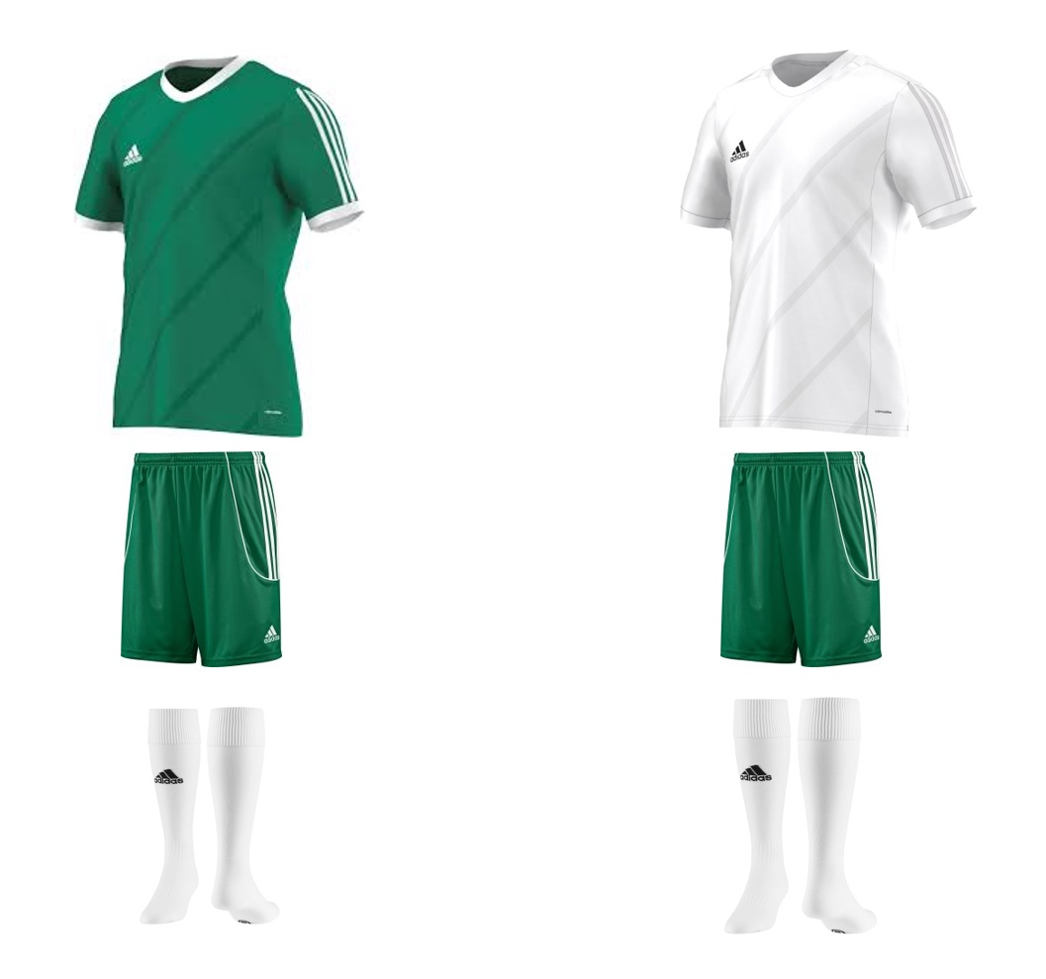
29.Fair Play

Hitra FK ønsker at våre trenere, lagledere og utøvere skal stå for holdninger og engasjement som på en positiv måte kommer hele Hitra til gode. I Hitra Fotballklubb jobber vi med å få til et miljø som er tuftet på likeverd, aksept og inkludering. Hitra Fotballklubb skal jobbe aktivt for å være en ledende klubb i øyregionen på fair play.
- Positive trenere/foreldre (barn gjør det voksne gjør/barn gjør det voksne sier)
- DOMMEREN ER DOMMEREN – UANSETT.
- Foreldremøter med fokus på Fair play- Foreldrevettregler
- Virkemidler i Hitra FK hverdagen
- Fair play hilsen –Obligatorisk
- Holdningskontrakter til spillere og trenere
- Kampvert
- Trenerforum

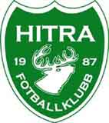
Holdningskontrakter til spillere
Hitra FK – fair play klubb
Holdningskontrakt

Som spiller på Hitra FK forplikter jeg meg til å:

- Ta godt vare på mine medspillere og inkludere nye lagkamerater.
- Unngå stygt spill og filming.
- Skape trygghet og god lagånd på banen.
- Trene og spille kamper med godt humør.
- Behandle motstanderne og dommere med respekt.
- Hjelpe skadet spiller uansett lag.
- Takke motstanderen for kampen.
- Ikke kjefte på andre.

Være en god representant for Hitra FK utenfor banen når jeg er på cuper eller bortekamper i regi av Hitra FK.

Brudd på kontrakten medfører konsekvenser, der styret i Hitra FK vedtar sanksjoner. Kontrakten varer så lenge spilleren er medlem i Hitra FK
Hitra, / -
_______________ __________________ ___________________
Underskrift spiller Underskrift foresatt For Hitra FK
30.Kampvert
- En person (forelder) fra hjemmelaget oppnevnes som kampens kampvert
- Personen ifører seg kampvert-vest
- Ideelt sett bør det rulleres på hvem som er kampens kampvert, slik at mange får et forhold til dens oppgaver
Kampvertens oppgaver:
- Ta imot gjestende lag og ønske velkommen, sørge for at de får tilgang på garderober. Gi alle lag beskjed om at garderobene ikke skal forlates før de er i ordentlig stand.
- Ta imot dommer, sørge for at dommer får tilgang på garderober.
- Informere om det er særskilte forhold som alle bør være klar over (hvordan foreta innbytter, ev. sykdommer, språk)
- Bidra til at det gjennomføres FP-hilsen
- Ha positiv oppmerksomhet på begge foreldregruppene og lagledelsen
- Gripe inn ved nødvendighet
- Takke gjestende lag for kampen og ønske velkommen tilbake
- Er ansvarlig for å se over garderober til begge lag ifm kamper (rydde/tømme søppel)

31.Arrangement i Hitra Fotballklubb.
Lerøy cup
Arrangeres i månedsskiftet mars/april i Hitrahallen for klassene knøtter til smågutter. Antall deltagende lag ligger på Ca 50 og arrangeres over to dager. Cupen har vært et samarbeid mellom Hitra FK og Dolmøy IL, men i perioden 2012-2018 står Hitra FK som ene-arrangør. Gjennomføringen av cupen organiseres på dugnad av styret, spillere i klubben og foreldre. Kioskansvarlig har ansvaret for å sette opp kiosklister og innkjøp av kioskvarer.
Tinefotballskole Hitra
Tinefotballskole Hitra ble arrangert for første gang i 2006 og har plass til 150 deltager i alderen 6 til 12 år. Fotballskolen arrangeres i Hitra Idrettspark i samarbeid sammen med Tine og Trøndelagfotballkrets den andre helgen i september. Spillere fra dame-, herre- og juniorlaget er instruktører under fotballskolen. Det vil være instruktørsamlinger i forkant av fotballskolen.
I forbindelse med Tine fotballskole Hitra ønsker HFK å ha spillerutviklingstiltak for egne spillere.
Det vil bli gjennomført ulike rekrutteringstiltak ifm gjennomføringen av Tine Fotballskole.
Hitra Future
Hitra Future er et tilbud til alle i Hitra FK som har lyst til å bli bedre
fotballspillere . Det er sportslig utvalg som har ansvaret for å iverksette tiltaket.
Det gis tilbud om ca. 1-2 ekstra treninger i måneden med individuell oppfølging av hver enkelt spiller av futureinstruktører fra Hitra FK. Alle som deltar på Hitra Future må være motiverte og inneha gode holdninger som fotballspiller. Tiltaket blir holdt i perioden etter avsluttet høstsesong og frem mot seriestarten.
Alle spillere vil få individuell oppfølging på:
- Basisferdigheter på teknikk- føring, pasning, skudd, dribling, forsvarer.
- Hurtighet/spenst
- Utholdenhet
Hitra FK kick off
For å markere starten på en ny fotballsesong samles hele klubben i Meierisalen til et sosialt og inspirerende kick off. Formålet er bygging av klubbidentitet og informere om klubben. Kvelden skal ha et eget tema og eksterne foredragsholdere leies inn. Styret i Hitra FK er ansvarlig arrangør.
Sponsorcup
Uten sponsorstøtte ingen Hitra Idrettspark. Som en takk til klubbens sponsorer arrangeres det hver høst en sponsorcup på Hitra idrettspark. Sponsorcupen skal være en møteplass for Hitra FK og våre samarbeidspartnere, der det sosiale er minst like viktig som det sportslige. Arrangementsansvarlige er sammen med styret i fotballklubben ansvarlig arrangør for cupen.
HFK Xtra
HFK Xtra er fotball SFO som klubben arrangerer for alle barn på Hitra i aldersgruppen 3.-7.klasse hver tirsdag (følger skoleruta). Tiltaket er gratis og inneholder kyndig veiledning fra HFK-instruktører i tillegg til et måltid.
Felles reisecup
Hitra Fotballklubb ønsker at klubbens lag skal delta på sommercuper, og hvert lag får en cupstøtte
Klubben har et ønske om å få til en felles reisecup for alle lagene i klubben.
Det gis muligheter for at de eldste lag (fra G16/J17) kan velge å delta på l engre reisecuper i tillegg til felles reisecup.
Cupansvarlig ansvarlig for å koordinere arbeidet med reisecup.
Årsfest
HFK arrangerer årlig årsavslutning for alle lag etter endt sesong. En egen arrangementskomite oppnevnt av styret har ansvar for gjennomføringen.
Her kåres årets spiller og årets unge spiller for både damer senior og herrer senior.

Sportslig tilbud
Se klubbens Sportsplan.

